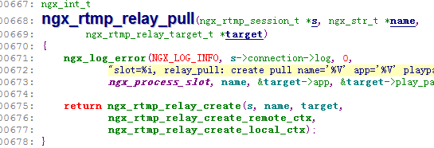

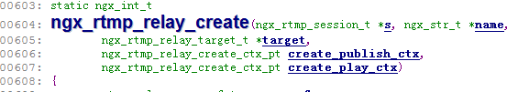

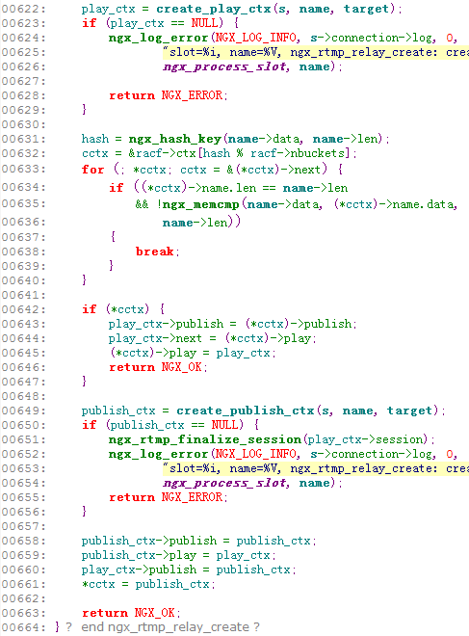
- 每个Relay有一个publish，之后所有请求该流的play都会链接到play_ctx->next上，这个链表作为DeleteStream时，是否关闭Publish的依据。
- AV数据处理，在ngx_rtmp_live_play，ngx_rtmp_live_publish中，会和正常的live流一样，进行分发。

